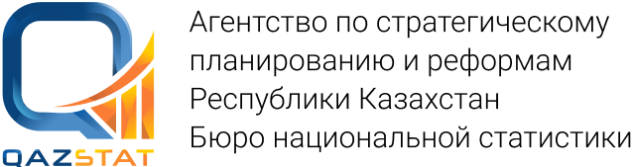 | 
 |  | www.stat.gov.kz
Пресс-релиз |  | № 5-31/7  18 января 2023г.
Мониторинг малого и среднего предпринимательства в Павлодарской области
На 1 января 2023 года количество действующих субъектов малого и среднего предпринимательства, по сравнению с соответствующей датой 2022 года увеличилось на 11,5% и составило 52,1 тыс. единиц. Из них: 11,7 тыс. – юридические лица, 35,6 тыс. – индивидуальные предприниматели, 4,8 тыс. – крестьянские или фермерские хозяйства.
На 1 октября 2022 года численность занятых в малом и среднем предпринимательстве увеличилась на 0,7% и составила 135,7 тыс. человек. Выпуск продукции (товаров и услуг) субъектами малого и среднего предпринимательства за январь-сентябрь 2022 года увеличился (в сопоставимых ценах) на 13,3% и составил 934,3 млрд. тенге. Удельный вес области в выпуске продукции (товаров и услуг) республики составил 2,4%.

Показатели малого и среднего предпринимательства

 | Количество  действующих субъектов  на 1 января 2023г.,  единиц | Численность  занятых  на 1 октября 2022г., человек | Выпуск  продукции  за январь-сентябрь 2022г., млн. тенге
Всего | 52 084 | 135 700 | 934 332
юридические лица малого  предпринимательства | 11 587 | 50 526 | 489 183
юридические лица среднего  предпринимательства | 110 | 17 628 | 207 839
индивидуальные предприниматели | 35 566 | 58 700 | 120 456
крестьянские или фермерские хозяйства | 4 821 | 8 846 | 116 854

Методологические пояснения

Информация о количестве зарегистрированных и действующих субъектов МСП формируется на основе Статистического бизнес-регистра, который интегрирован с Министерством юстиции Республики Казахстан и Комитетом государственных доходов Министерства финансов Республики Казахстан.

www.stat.gov.kz/ Регионы / Павлодарская область / Официальная статистика / По отраслям / Малое и среднее предпринимательство
Исполнитель:  Ахын Ж.  Тел. +7 7182 532773 | Руководитель управления:  Сагынова М.В.  Тел. +7 7182 532773 | Пресс-служба:  Тел. +7 7182 533086  E-mail: pavlstat@aspire.gov.kz | Адрес:  140000, г. Павлодар  ул. Генерала Дюсенова, 9
© Департамент Бюро национальной статистики Агентства по стратегическому планированию и реформам Республики Казахстан по Павлодарской области

